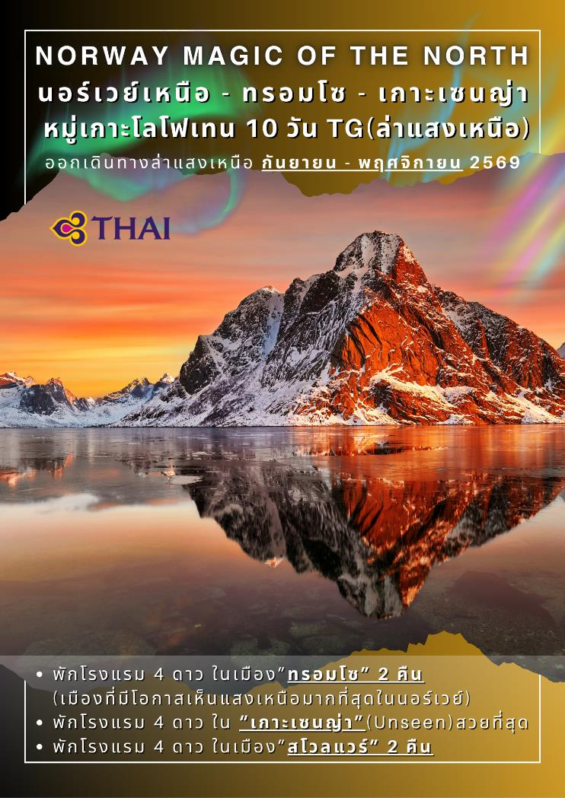
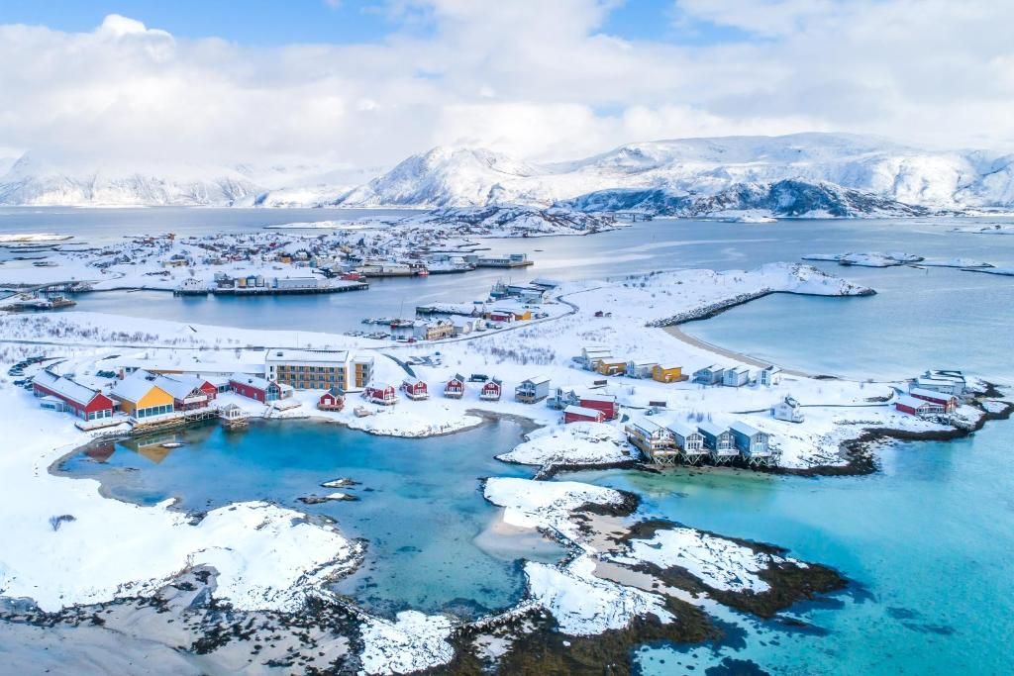
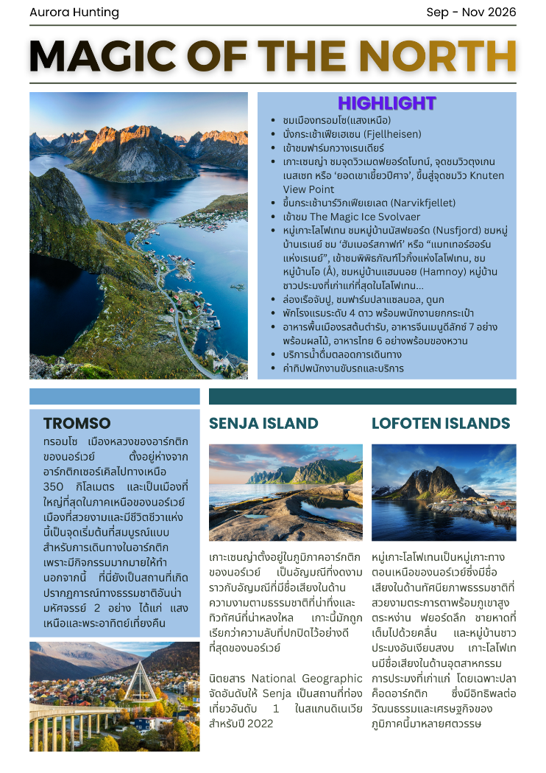
วันแรกของการเดินทาง (1) กรุงเทพฯ – ออสโล (นอร์เวย์)
22.30 สมาชิกทุกท่านพร้อมกัน ณ ท่าอากาศยานสุวรรณภูมิ อาคารผู้โดยสารขาออกระหว่างประเทศชั้น 4 โดยมี เจ้าหน้าที่บริษัทฯ คอยอำนวยความสะดวก
วันที่สองของการเดินทาง (2) ออสโล – บินไฟล์ภายในประเทศ – ทรอมโซ
นั่งกระเช้า Fjellheisen – มหาวิหารอาร์กติก
00.20 เหิรฟ้าสู่กรุงออสโล ประเทศนอร์เวย์ โดยสายการบินไทย แอร์เวย์ เที่ยวบินที่ TG954
06.50 เดินทางถึงสรามบินกรุงออสโล, ประเทศนอร์เวย์ นำท่านผ่านพิธีตรวจคนเข้าเมือง
เที่ยง บริการอาหารมื้อกลางวัน ในสนามบิน(คืนเงินท่านละ 20 ยูโร)
..... ออกเดินทางสู่เมืองทรอมโซ โดยเที่ยวบินที่.....
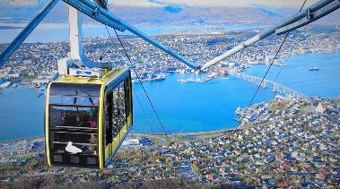
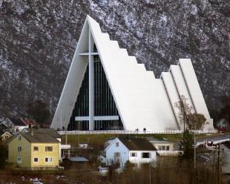
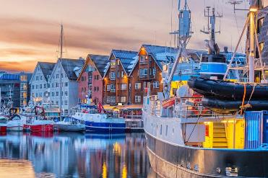
..... เดินทางถึงสนามบินทรอมโซ // เดินทางเข้าสู่ตัวเมืองทรอมโซ (Tromso) เมืองเล็กๆ ที่ตั้งอยู่บนเกาะกลางทะเลทางเหนือของนอร์เวย์ มีหิมะปกคลุมภูเขาลูกใหญ่ที่โอบล้อมเมืองเอาไว้ราวกับป้อมปราการ มีสะพานทอดยาวระหว่างเกาะไปยังแผ่นดินใหญ่ ทรอมโซเป็นเสมือนประตูสู่ภาคเหนือของประเทศนอร์เวย์ และอยู่เหนือเส้นอาร์ติก เซอร์เคิล (66° 33' 38" องศาเหนือ) จึงมีโอกาสเกิดปรากฏการณ์แสงเหนือ (Aurora) ได้ในช่วงเดือง กันยายน-เมษายน ของทุกปี ในวันที่อากาศดีท่านอาจมีโอกาสได้เห็นแสงเหนือ (Northern Light) อย่างชัดเจนจากเมืองนี้ ได้เวลาสมควรนำท่านขึ้นกระเช้า Fjellheisen ไปยังภูเขา (Mt.Storsteinen) เพื่อชมทิวทัศน์ตัวเมือง แม่น้ำ และภูเขาที่ปกคลุมด้วยหิมะในแบบพาโนรามา ซึ่งอยู่สูงจากระดับน้ำทะเล 420 เมตร ให้ท่านได้ชมทัศนียภาพทั่วเมืองทรุมโซ ซึ่งมีลักษณะเป็นเกาะอยู่กลางฟยอร์ด มีเกาะใหญ่ๆ ล้อมรอบ (หมายเหตุ: (บริษัทฯ ขอสงวนสิทธิในการยกเลิกรายการในการนั่งกระเช้าขึ้นสู่ยอดเขา Fjellheisen ในกรณีที่สภาพอากาศไม่เอื้ออำนวย หรือมีการปิดซ่อมแซม) นำท่านเก็บภาพมหาวิหารอาร์กติก (ARCTIC CHURCH) หรือที่รู้จักกันในชื่อโบสถ์ทรอมสดาเลนเป็นโบสถ์ในสไตล์โมเดิน สร้างขึ้นในปี 1965 โดยใช้แบบแปลนที่ร่างโดยสถาปนิก
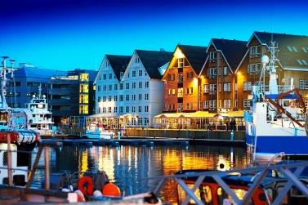
แจน อินเก โฮวิก โบสถ์หลังนี้สร้างด้วยคอนกรีตและโลหะเป็นหลัก และสามารถรองรับคนได้ประมาณ 600 คน สถาปนิก Jan Inge Hovig ได้สร้างสรรค์ผลงานชิ้นเอกนี้ไว้ให้แก่ชาวทรอมโซ เนื่องจากปัจจุบันมหาวิหารแห่งนี้เสมือนเป็นสัญลักษณ์สำคัญที่สำคัญของเมือง สามารถมองเห็นได้จากตัวเมืองทรอมโซ, จากสะพานทรอมโซ และเมื่อลงเครื่องบินลงจอดในสนามบินทรอมโซ / นำท่านเข้าเช็ค-อิน โรงแรมที่พัก มีเวลาให้ทุกท่านเดินเล่นเก็บภาพความสวยงามของตัวเมืองหรือเลือกซื้อสินค้าพื้นเมืองรวมถึงอุปกรณ์กันหนาวตามอัธยาศัย
ค่ำ บริการอาหารเย็น ณ ภัตตาคาร
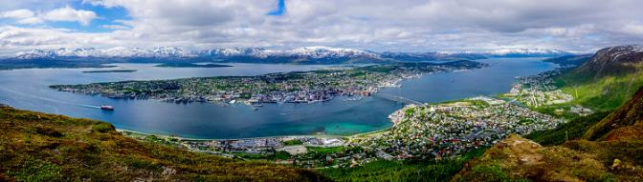
ที่พัก: SCANDIC GRAND, CLARION HOTEL TROMSO หรือที่พักระดับใกล้เคียง
วันที่สามของการเดินทาง (3) ชมเมืองทรอมโซ – ชมฟาร์มกวางเรนเดียร์
เส้นทางชมวิวเกาะควาเลอยา(Unseen) – ออร์สฟยอร์ด - ซอมมารอย – กอร์ทฟยอร์ด
เช้า บริการอาหารเช้า ณ ห้องอาหารของโรงแรมที่พัก
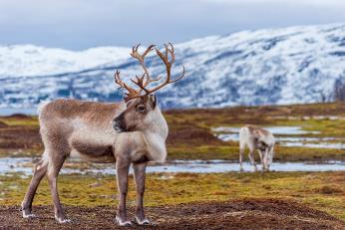
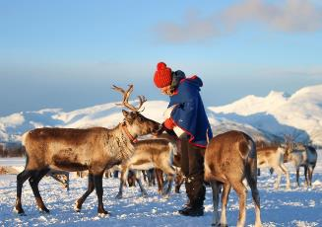
นำท่านออกเดินทางสู่ฟาร์มกวางเรนเดียร์ ชาวซามิในเมืองทรอมโซอาศัยและทำงานร่วมกับกวางเรนเดียร์มาหลายชั่วอายุคน ชมฟาร์มเรนเดียร์ที่ชนพื้นเมืองโดยเฉพาะชาวแลปป์ ที่มักเลี้ยงไว้ใช้งาน และเป็นอาหารในเขตหนาว ชมความน่ารักและให้อาหารกวางเรนเดียร์ สัมผัสประสบการณ์ทั้งหมดนี้
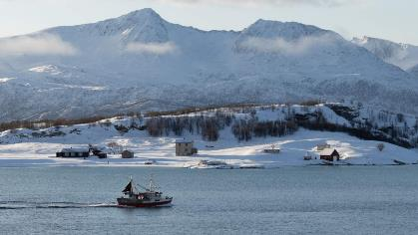
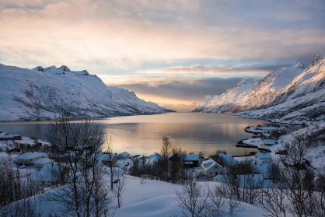
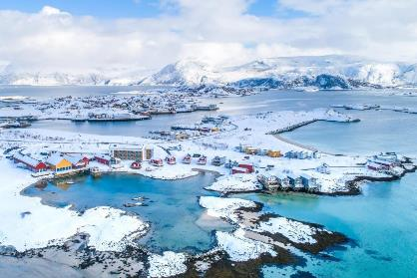
ในค่ายกวางเรนเดียร์ของเราในเมืองทรอมโซ ประเทศนอร์เวย์ตอนเหนือที่สวยงาม บริการท่านด้วยเครื่องดื่มเบอร์รี่อุ่นๆ พร้อมฟังประวัติความเป็นมาและวัฒนธรรมของชาวซามิ นำท่านเดินทางตามเส้นทางชมวิวเกาะควาเลอยา(Kvaløya) เป็นเกาะภูเขา มีภูเขาสูงกว่า 700 เมตร (2,300 ฟุต) อย่างน้อยสิบลูก และสามลูกสูงกว่า 1,000 เมตร (3,300 ฟุต) ยอดเขาที่สูงที่สุดคือ สโตร์ บลามานน์ ("ชายสีน้ำเงินตัวใหญ่") ที่ความสูง 1,044 เมตร (3,425 ฟุต) เพื่อให้ทุกท่านได้ดื่มด่ำกับความงามของธรรมชาติในแถบอาร์กติก ตั้งแต่ชายหาดที่บริสุทธิ์ไปจนถึงภูเขาที่งดงามตระการตา แต่ละจุดแวะพักจะมอบมุมมองที่เป็นเอกลักษณ์ของภูมิภาคที่น่าทึ่งแห่งนี้ ตามเส้นทางจะผ่านป่าสน ป่าเบิร์ชที่น่าตื่นเต้น ท่านจะมีโอกาสได้พบเห็นกวางเรนเดียร์ที่อยู่อาศัยตามเส้นทาง นอร์เวย์ตอนเหนือเป็นที่อยู่อาศัยของฝูงกวางเรนเดียร์ขนาดใหญ่สองฝูงที่เดินเตร่อย่างอิสระตลอดทั้งปี ในเส้นทางของวันนี้ทุกท่านอาจมีโอกาสเห็นแมวน้ำ, กวางมูส, โลมาปากสั้น และนกอินทรีหางขาว ซึ่งพบเห็นได้บนเกาะและฟยอร์ด นำท่านแวะชมจุดชมวิวออร์สฟยอร์ด (Ersfjordbotn) เป็นหมู่บ้านในเขตเทศบาลเมืองทรอมโซ ในเทศมณฑลทรอมส์ ประเทศนอร์เวย์ หมู่บ้านตั้งอยู่บนคอคอดระหว่าง Ersfjorden และ Kaldfjorden บนเกาะ Kvaløya อยู่ห่างจากเมืองทรอมโซไปทางทิศตะวันตกประมาณ 15 กิโลเมตร (9.3 ไมล์) หมู่บ้าน Kjosen และ Kvaløysletta ตั้งอยู่ทางทิศตะวันออกของ Ersfjordbotn เล็กน้อย Ersfjordbotn กำลังค่อยๆ เปลี่ยนจากชุมชนชนบทแบบดั้งเดิมไปเป็นชานเมืองของทรอมโซ นำท่านเดินทางสู่ซอมมารอย (Sommarøy)
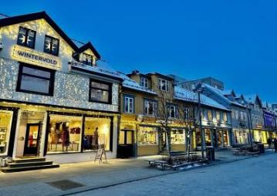
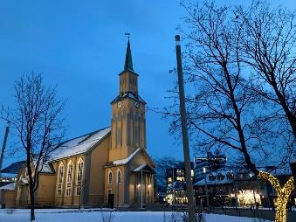
เที่ยง บริการอาหารกลางวัน ณ ภัตตาคาร
ซอมมารอย หรือเกาะฤดูร้อนเป็นชุมชนเกาะที่งดงามใกล้เมืองทรอมโซ ประเทศนอร์เวย์ มีชื่อเสียงในด้านหาดทรายขาวละเอียด น้ำทะเลสีฟ้าใส และทิวทัศน์อาร์กติกอันน่าทึ่ง ทำให้เป็นจุดหมายปลายทางยอดนิยมตลอดทั้งปีสำหรับการชมพระอาทิตย์เที่ยงคืนในฤดูร้อนและแสงเหนือในฤดูหนาว พร้อมกิจกรรมต่างๆ เช่น การเดินป่า พายเรือคายัค และตกปลา เกาะนี้เชื่อมต่อกับแผ่นดินใหญ่ด้วยสะพาน และมีบรรยากาศหมู่บ้านชาวประมงที่งดงาม พร้อมโอกาสในการพักผ่อน การผจญภัยกลางแจ้ง และการลิ้มลองอาหารทะเลท้องถิ่น นำท่านเดินทางสู่จุดชมวิวกอร์ทฟยอร์ด(Grøtfjord) ตั้งอยู่ในทำเลที่งดงามบริเวณก้นอ่าวเล็กๆ โดยมีฉากหลังเป็นภูเขาที่สวยงาม และสามารถมองเห็นเกาะ Vengsøy และทะเลเปิดได้ จากนั้นเดินเล่นชมเมืองทรอมโซ่ เมืองเล็กๆ ที่ตั้งอยู่บนเกาะกลางทะเลทางเหนือของนอร์เวย์ มีหิมะปกคลุมภูเขาลูกใหญ่ที่โอบล้อมเมืองเอาไว้ราวกับป้อมปราการ มีสะพานทอดยาวระหว่างเกาะไปยังแผ่นดินใหญ่ ผสมผสานกับความคลาสสิคของสิ่งปลูกสร้างเก่าแก่ที่ชาวทรอมโซ่ยังอนุรักษ์ไว้ ทั้งโบสถ์ไม้ โบสถ์ไม้เก่าแก่ชื่อ Tromso Cathedral ที่สร้างขึ้นในปี 1861 มีความขลังและงดงามไม่เคยเสื่อมคลาย
ค่ำ บริการอาหารค่ำ ณ ภัตตาคาร
ที่พัก: SCANDIC GRAND, CLARION HOTEL TROMSO หรือที่พักระดับใกล้เคียง
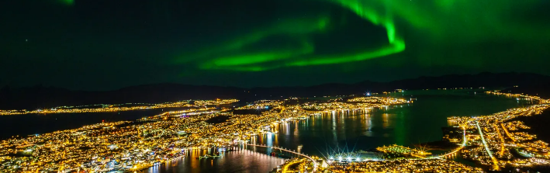
*** การพบเห็นปรากฏการณ์แสงเหนือ เป็นปรากฏการณ์ทาง ธรรมชาติไม่สามารถกำหนดหรือทราบล่วงหน้าได้โอกาสที่จะได้เห็นขึ้นอยู่กับสภาพอากาศในขณะนั้น ***

วันที่สี่ของการเดินทาง(4) ทรอมโซ – เกาะเซนญ่า - ตุงเกนเนสเซท
โอคชอร์นัน – เบิร์กโบทน์ - พักโรงแรม “HAMN I SENJA”
เช้า บริการอาหารเช้า ณ ห้องอาหารของโรงแรมที่พัก
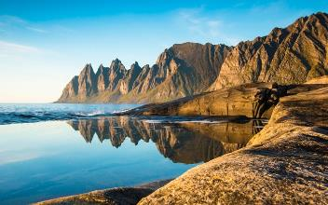
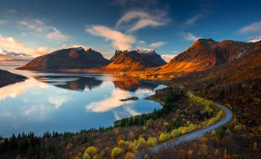
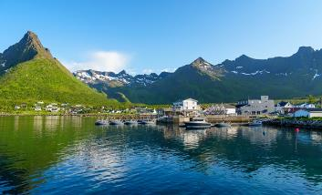
จากนั้นเดินทางสู่เกาะเซนญ่า (179 กม.) เป็นเกาะที่ใหญ่เป็นอันดับสองของนอร์เวย์และตั้งอยู่ในใจกลางของนอร์เวย์ตอนเหนือ ที่ตั้งที่ละติจูด 69.4 องศาเหนือเหนืออาร์กติกเซอร์เคิลทำให้มีโอกาสสัมผัสแสงเหนือตั้งแต่เดือนกันยายนถึงเมษายน รวมถึงพระอาทิตย์เที่ยงคืนและแสงแดดตลอด 24 ชั่วโมงในช่วงฤดูร้อนเกาะที่ใหญ่เป็นอันดับสองของประเทศนอร์เวย์รองจากเกาะฮิโนญ่า ตั้งอยู่เหนืออาร์กติกเซอร์เคิลบนเส้นทางระหว่างหมู่เกาะโลโฟเทนและทรอมโซ ที่มีทิวทัศน์ที่ผสมผสานอันน่าทึ่งของทะเล ภูเขา ชายหาด และหมู่บ้านชาวประมง
เที่ยง บริการอาหารกลางวัน ณ ภัตตาคาร
จากนั้นเดินทางสู่ ตุงเกนเนสเซท (Tungeneset) จุดชมวิวสร้างแบบนอร์ดิกที่ซ่อนตัวอยู่ปลายแหลมซึ่งแยก Steinfjord และ Ersfjord จุดชมวิวริมทะเลเหนือที่มีเทือกเขาโอคชอร์นัน (Okshornan) ตั้งโดดเด่นเป็นฉากอันสวยงาม เพลิดเพลินกับทัศนียภาพของทะเลนอร์เวย์ทางทิศตะวันตก และเทือกเขา Okshornan ที่งดงาม หรือที่เรียกอีกอย่างว่า Devil's Jaw จากนั้นเดินทางสู่หมู่บ้าน เบิร์กโบทน์ (Bergsbotn) จุดชมวิวที่มีความยาว 44 เมตร ตั้งอยู่บนขอบตะวันตกเฉียงเหนือของเกาะเซนญ่าล้อมรอบด้วยทิวเขา
เบิร์กสบอตเทน เบิร์กสฟยอร์ด และภูเขาโดยรอบ จุดชมวิวนี้เบี่ยงไปทางทิศตะวันตกและตะวันออก และมีทางลาดที่ยกสูงทางด้านตะวันตก ทำให้มองเห็นวิวทิวทัศน์อันน่าตื่นตาตื่นใจ
นำท่านเข้าที่พัก HAMN I SENJA เป็นรีสอร์ทสำหรับพักผ่อนที่ตั้งอยู่ในทำเลสวยงามบนชายฝั่งตะวันตกของเกาะเซนญ่า ทางตอนเหนือของนอร์เวย์ ตั้งแต่ปี 1994 อดีตสถานีประมงประวัติศาสตร์แห่งนี้ได้กลายมาเป็นรีสอร์ทสำหรับพักผ่อนที่มีชื่อเสียงซึ่งมีกิจกรรมหลากหลาย ชื่อ “Hamn” แปลว่าท่าเรือ และ Hamn ก็เป็นท่าเรือที่ปลอดภัยสำหรับชาวประมงมาหลายร้อยปีแล้ว
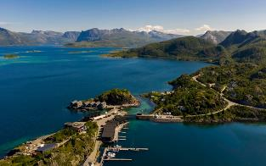
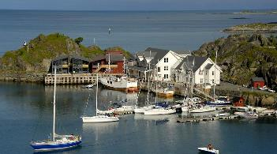
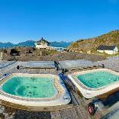
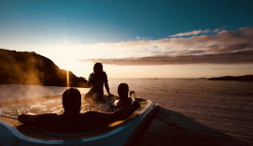
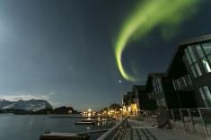
ค่ำ บริการอาหารเย็น ณ ภัตตาคารพื้นเมือง
พัก: HAMN I SENJA หรือที่พักระดับใกล้เคียง
วันที่ห้าของการเดินทาง (5) เกาะเซนญ่า – ชมวิวเมดฟยอร์ดโบทน์
ตุงเกนเนสเซท – นาร์วิค – นั่งกระเช้าชมวิว – ฮาร์สตัด
(ล่าแสงเหนือ เดือน ก.ย.-พ.ย.)
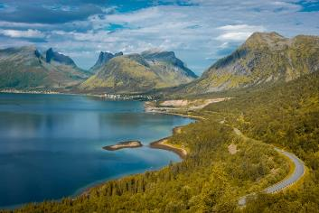
เช้า บริการอาหารเช้า ที่ห้องอาหารของโรงแรม
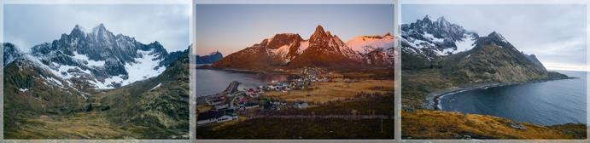
อิสระทุกท่านเก็บภาพความงดงามบริเวณรีสอร์ท ยามเช้า จากนั้นนำท่านเดินทางสู่หมู่บ้าน เมฟยอร์ดแวร์ (Mefjordvær) หมู่บ้านชาวประมงเก่าแก่เล็กๆ ที่ตั้งอยู่ด้านเหนืดสุดของเกาะเซนญ่า ตรงข้ามท่าเรือ Mefjord Brygge คือ Nordlandet บนอีกฝั่งของฟยอร์ด ซึ่งเป็นเทือกเขาที่สวยงามและน่าทึ่งซึ่งเป็นที่ตั้งของภูเขา Segla และ Hesten

ที่มีชื่อเสียง เดินเท้าขึ้นสู่จุดชมวิว Knuten View Point บนยอดเขาใกล้ๆ ใช้เวลาเดินเพียง 15 นาที และจะตะลึงไปกับทัศนียภาพอันน่าทึ่งของมหาสมุทรและฟยอร์ด จากยอดเขา นำท่านเดินทางสู่ เมืองนาร์วิก
เที่ยง บริการอาหารกลางวัน ณ ภัตตาคาร
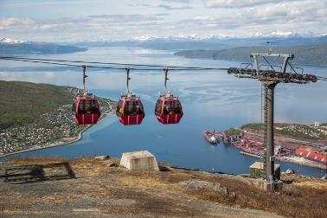
นำท่านชมเมืองนาร์วิค เมืองท่าในแคว้นนอร์ดแลนด์ทางเหนือของนอร์เวย์ ตั้งอยู่ทางเหนือของอาร์กติกเซอร์เคิล ก่อตั้งขึ้นในปี 1903 บนขอบของฟยอร์ดลึกที่ช่วยให้เข้าถึงเรือทุกขนาดได้ง่ายและปราศจากน้ำแข็ง นำท่านขึ้นกระเช้านาร์วิกเฟียเยเลต (Narvikfjellet) สัมผัสเมืองนาร์วิกจากมุมสูง! กระเช้าลอยฟ้าจะพาขึ้นไปยังนาร์วิกเฟียเยเลต ที่ระดับความสูง 656 เมตรเหนือระดับน้ำทะเลในเวลา 4 นาที เพลิดเพลินกับทัศนียภาพแบบพาโนรามาของเมือง ฟยอร์ด และเทือกเขาโดยรอบ เพลิดเพลินกับทิวทัศน์ในความเงียบสงบของธรรมชาติอาร์กติกที่แท้จริง นำท่านเข้าสู่ตัวเมืองนาร์วิค เมืองนี้เริ่งก่อสร้างขึ้นในปี ค.ศ.1902 และเติบโตเป็นท่าเรือสำคัญ เนื่องจากน้ำในบริเวณนี้ไม่กลายเป็นน้ำแข็งในช่วงฤดูหนาว มีท่าเรือสำหรับการส่งออกแร่เหล็กของสวีเดน ก่อนที่จะมีการสร้างท่าเรือและทางรถไฟขนส่งแร่เหล็ก เมื่อทางรถไฟสร้างเสร็จ (ระยะทาง 500 กิโลเมตรระหว่างนาร์วิกและลูเลโอ) นาร์วิคจึงเริ่มเป็นที่รู้จักและพัฒนาขึ้นอย่างรวดเร็ว โดยเฉพาะอย่างยิ่งในพื้นที่ภูเขา กองทัพเรือหลายพันนายหลั่งไหลเข้ามาและสร้างเมือง / นำท่านเข้าโรงแรมที่พัก
ค่ำ บริการอาหารค่ำ ณ ภัตตาคาร
ที่พัก: SCANDIC HOTEL HARSTAD / หรือที่พักระดับใกล้เคียง
พิเศษสำหรับกรุ๊ป เดือนกันยายน – พฤศจิกายน 2568
นำท่านร่วมกิจกรรมสุดพิเศษ...ล่าแสงเหนือ (Aurora Hunting) โดยรถโค้ชและพนักงานขับรถผู้ชำนาญ นำท่านออกจากเมืองสโวแวร์ไปยังบริเวณที่สามารถมองเห็นแสงเหนือได้อย่างชัดเจน(ที่ห่างไกลจากแสงไฟของตัวเมือง) เนืองจากสภาพภูมิประเทศของโลโฟเทน มีภูเขาเยอะจึงทำให้ภาพออโรร่าสวยงามยิ่งขึ้น *** แสงเหนือ (Northern lights) หรือ แสงออโรร่า (Aurora borealis) เป็นปรากฏการณ์ทางธรรมชาติที่จะปรากฏในตอนกลางคืนยามที่ท้องฟ้าโปร่ง ในช่วงหน้าหนาวเท่านั้น(กันยายน-ต้นเมษายน) ซึ่งแสงออโรร่า (Aurora Borealis) จะปรากฎเป็นแสงสีเขียวที่พาดผานท้องฟ้ายามค่ำคืน *** การพบเห็นปรากฏการณ์แสงเหนือ เป็นปรากฏการณ์ทาง ธรรมชาติไม่สามารถกำหนดหรือทราบล่วงหน้าได้โอกาสที่จะได้เห็นขึ้นอยู่กับสภาพอากาศเป็นสำคัญ และ โปรแกรมอาจมีการปรับเปลี่ยนได้ตามความเหมาะสม ***

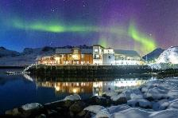
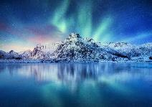
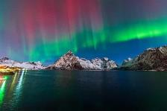
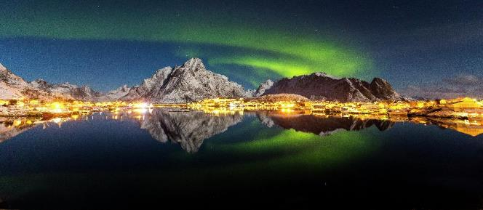
วันที่หกของการเดินทาง (6) ฮาร์สตัด – หมู่เกาะโลโฟเทน – เฮนนิ่งสวา
ล่องเรือ RIB Boat(ชมฟาร์มปลาแซลมอน & จับปู “Brown Crab”) – ชมเมืองสโวลแวร์
เช้า บริการอาหารเช้า ที่ห้องอาหารของโรงแรม
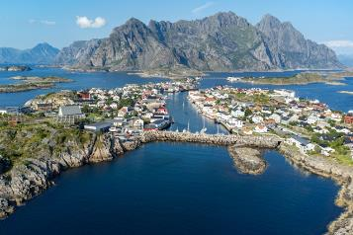
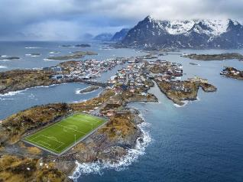
หลังอาหารเดินทางสู่เมือง ‘เฮนนิงสวาร์’ (Henningsvær) บนเกาะโลโฟเทน ตั้งอยู่ทางตะวันตกเฉียงเหนือ ของนอร์เวย์ ประกอบด้วยเกาะเล็กเกาะน้อยมากมายหลายเกาะ เชื่อมต่อกันด้วยถนนสาย E10 ภูมิประเทศเป็น ภูเขา หินแกรนิตสูงตระหง่านสลับเรียงรายริมทะเล มีผืนน้ำสีฟ้าคราม แซมด้วยบ้านชาวประมงสีแดงโดดเด่นอยู่กลางทะเลนอร์วีเจียนทำให้เกิดทัศนียภาพงดงามราวกับเมืองในเทพนิยาย
หลังอาหารเดินเล่นไปตามถนนแคบๆ และสัมผัสบรรยากาศเมืองเล็กๆ ที่อบอุ่น ซึ่งแต่ละฤดูกาลมีเสน่ห์เฉพาะตัว มีบ้านไม้เก่าๆ บูติกที่ไม่เหมือนใคร คาเฟ่ ร้านอาหาร และหอศิลป์ รายล้อมไปด้วยทะเลและภูเขาสูงชัน จะพบกับร้านค้าเล็กๆ หลายแห่ง เฮนนิงสวาร์เป็นศูนย์กลางของศิลปะและวัฒนธรรมที่เต็มไปด้วยช่างฝีมือที่มีความสามารถซึ่งสร้างสรรค์ผลิตภัณฑ์ที่สวยงามและใช้งานได้จริง
เที่ยง บริการอาหารกลางวัน ณ ภัตตาคาร
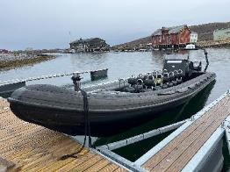
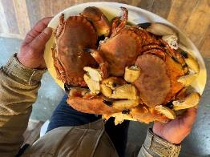
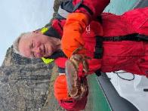
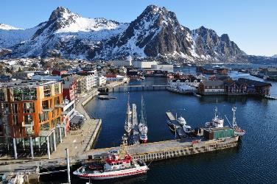
จากนั้นนำท่านเดินทางสู่หมู่บ้านสแตมซุน (Stamsund) หมู่บ้านชาวประมงที่สวยงาม เป็นบริเวณที่มีการทำฟาร์มปลาแซลมอน(ในทะเล) จำนวนมาก นำท่านลงเรือ “RIB Boat” นำเที่ยวที่มีความปลอดภัยสูง ขับและนำทางโดยไกด์ท้องถิ่นผู้ชำนาญเส้นทาง เข้าสู่บริเวณเขตฟยอร์ดตะวันตก “Vestfjorden” ที่ราบเรียบ ท่านจะได้เห็นวิธีการดักปู ของชาวนอร์เวย์ (Brown Crab) ที่มีอยู่ชุกชุมในบรเวณนี้ ให้ท่านเก็บภาพความประทับใจอย่างเต็มที่ ในบริเวณนี้จะเป็นที่อยู่อาศัยของเหยี่ยวทะเลนกท้องถิ่นที่จับปลากินเป็นอาหาร ไกด์ท้องถิ่นจะสาทิตให้ท่านได้ชมช่วงเวลาที่นกเหยี่ยวโฉบลงจับเหยื่อ(ทุกท่านเตรียมกล้องให้พ้อม) จากนั้นไกด์ท้องถิ่นจะนำเรือเข้าสู่บริเวณกระชังเลี้ยงปลาแซลมอน สัตว์เศรษฐกิจที่สำคัญของประเทศนอร์เวย์ ที่ส่งออกขายไปทั่วโลก ให้ท่านได้เข้าใจถึงวิธีการเลี้ยงและการเพาะพันธุ์ ได้เวลาสมควรนำท่านเดินทางเข้าสู่ท่าเรือสแตมซุน
*** พิเศษ...ให้ท่านได้ชมเนื้อปู “Brown Crab” ต้มสดๆ จากท้องทะเลพร้อมน้ำจิ้มรสเลิศ ***
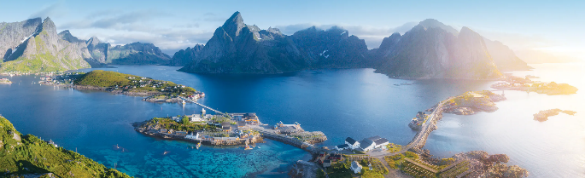

สมควรแก่เวลาเดินทางสู่เมืองสโวลแวร์ (Svolvær) เมืองซึ่งตั้งอยู่ในตำแหน่งที่สวยงามระหว่างภูเขาและท้องทะเล และเป็นเมืองที่ใหญ่ที่สุดในหมู่เกาะโลโฟเทน ท่าเรือสโวลแวร์ ที่งดงามมองเห็น Vestfjord เพลิดเพลินกับการเยี่ยมชมหมู่บ้านชาวประมงที่ยังคงรักษาประเพณีการเดินเรืออันเก่าแก่เอาไว้ เกาะโดยรอบ ภูเขาสูงชัน ชายหาดที่สวยงาม และอ่าวที่เงียบสงบ ร้านค้า แกลเลอรี ร้านกาแฟ และร้านอาหารกระจายอยู่ทั่วเมือง
ค่ำ บริการอาหารค่ำ ณ ภัตตาคาร
ที่พัก: THON HOTEL LOFOTEN / SVOLVAER หรือที่พักระดับใกล้เคียง
วันที่เจ็ดของการเดินทาง (7) สโวลแวร์ – ชมหมู่เกาะโลโฟเทน –นัสฟยอร์ด
เรเนย์ – หมู่บ้านโอ –แฮมนอยด์ – พิพิธภัณฑ์ไวกิ้ง – สโวลแวร์ - เมจิค ไอซ์บาร์
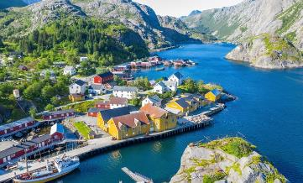
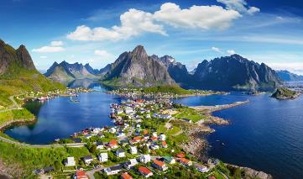
เช้า บริการอาหารมื้อเช้า ณ โรงแรม
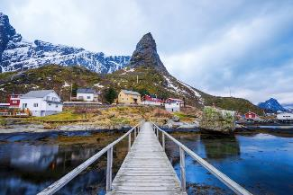
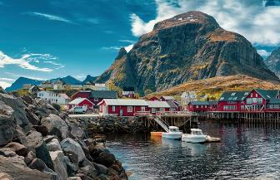
หลังอาหารเดินทางสู่ หมู่บ้าน นัสฟยอร์ด (Nusfjord) (91 กม.) หมู่บ้านเล็กๆ ที่อยู่สุดทางชนบท สาย FV807 ตั้งอยู่บนชายฝั่งทางตอนใต้ของเกาะ Flakstadøya ตามแนว Vestfjorden ที่ได้ชื่อว่าเป็นหมู่บ้านชาวประมงที่เก่าแก่ที่สุดอีกแห่งหนึ่งบนเกาะโลโฟเตนและมีทัศนียภาะที่สวยงามไม่แพ้หมู่บ้านอื่นๆ ผ่านชมวิวหมู่บ้านเล็คเนส(Lekness) ตั้งอยู่ในใจกลางเกาะ Lofoten บนชายฝั่งตะวันตกศูนย์กลางการปกครองในภูมิภาคนี้ล้อมรอบไปด้วยทิวทัศน์อันงดงามของ เขาที่พุ่งขึ้นมาจากน้ำสร้างความสวยงามแปลกตา ของฟยอร์ด ออกเดินทางต่อสู่หมู่บ้านเรเนย์ Reinehalsen ตั้งอยู่ที่เชิงภูเขา Reinebringen และเป็นหนึ่งจุดถ่ายรูปที่มีชื่อเสียงที่สุดของประเทศนอร์เวย์ นักท่องเที่ยวจำนวนมากมา ณ ที่จุดนี้ทุกๆ ปีเพื่อถ่ายรูปเมืองเรเนย์ โดยมีเทือกเขา Reinefjord เป็นพื้นหลัง นำท่านชม ‘ภูเขาฮอร์น’ หรือ ‘ฮัมเมอร์สกาฟท์’

(Hammerskaft) ได้รับฉายาว่า “แมทเทอร์ฮอร์นแห่งเรเนย์” สถานที่ทางธรรมชาติที่สวยงามแห่งนี้มีชื่อเสียงในด้านทัศนียภาพที่สวยงาม โดยมียอดเขาสูงตระหง่านที่สร้างทัศนียภาพอันน่าทึ่ง Horn ไม่เพียงแต่เป็นจุดหมายปลายทางเท่านั้น แต่ยังเป็นประสบการณ์ที่ประทับใจไม่รู้ลืม ชวนให้ผู้มาเยือน สัมผัสกับความงามที่เปลี่ยนแปลงไปอย่างไม่หยุดยั้งของเมืองนี้
เที่ยง บริการอาหารกลางวัน ณ ภัตตาคาร
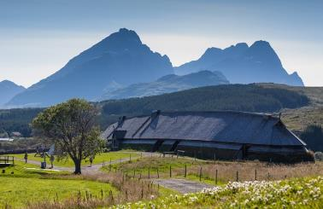
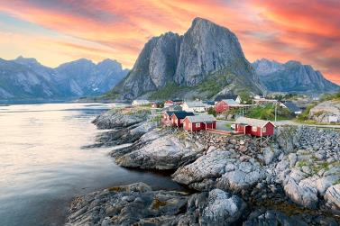
บ่าย นำท่านเดินทางสู่หมู่บ้านโอ (Å) ตั้งอยู่ที่ปลายด้านใต้สุดของ Moskenesøy และหมู่เกาะ Lofoten หมู่บ้านโอ เสมือน พิพิธภัณฑ์ ที่มีชีวิต กระท่อมของชาวประมง ตู้อบปลาแห้ง เป็นฉากโปสการ์ดที่วางจำหน่ายในร้านของที่ระลึก เป็นท่าเรือประมงที่สำคัญ (ปลามากกว่า 700,000 ตัวจะถูกแขวนไว้ให้แห้งที่นี่ทุกๆ ฤดูร้อน) เที่ยวชมหมู่บ้านแฮมนอย “Hamnoy” หมู่บ้านชาวประมงที่เก่าแก่และงดงามที่สุดในโลโฟเทน หมู่บ้านชาวประมงเล็กมีบ้านเรือนอยู่ไม่กี่หลัง แต่เป็นหมู่บ้านที่มีฉากธรรมชาติงดงามมาก มีทิวเขาตั้งตระหง่านอยู่เบื้องหลัง จากนั้นเดินทางสู่ พิพิธภัณฑ์ไวกิ้ง (Viking Museum) ที่ใหญ่ที่สุดที่เคยขุดพบในโลกของชาวไวกิ้ง สัมผัสกลิ่นน้ำมันดินและควัน ศึกษาสถาปัตยกรรมและศิลปะและงานฝีมือ ตั้งอยู่บนฐานบ้านเรือนเก่าของชุมชนชาวไวกิ้งโบราณ นิทรรศการทางโบราณคดีของชาวไวกิ้งในอดีต ท่านจะได้เรียนรู้และเข้าใจถึงความเป็นมาของชาวไวกิ้งมากขึ้น ภายในตัวอาคารจะมีของใช้และอุปกรณ์ในการดำรงชีวิตของชาวไวกิ้งที่ขุดค้นพบเจอในบริเวณนี้และมีเครื่องแต่งตัวให้ท่านได้ทดลองสวมใส่และเก็บภาพเป็นที่ระลึก สมควรแก่เวลาเดินทางกลับสู่เมืองสโวแวร์ https://www.lofotr.no/en/lofotr-vikingmuseum/ จากนั้นเดินทางกลับสู่เมืองสโวแวร์
ค่ำ บริการอาหารค่ำ ณ ภัตตาคาร
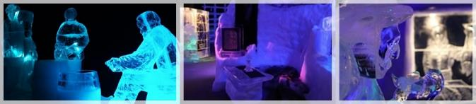
หลังอาหารนำท่านเข้าชมภายใน The Magic Ice Svolvaer บาร์น้ำแข็งและพิพิธภัณฑ์น้ำแข็งแกะสลัก
ที่ใหญ่ที่สุดในโลกภายในแสดงออกถึงความผูกพันระหว่างมนุษย์กับธรรมชาติในรูปแบบที่ไม่เหมือนใคร ท่ามกลางความหนาวเย็นติดลบกว่า 10 องศา ท่านจะเห็นถึงความใสบริสุทธิ์และสวยงาม ตัวอาคารได้รับการออกแบบมาอย่างดี เขากับธีมแห่งโลกแห่งเวทมนตร์และความสนุกสนานที่ไม่เหมือนใคร เสมือนเรากำลังผจญภัยในเทพนิยายที่มีมนต์ขลังท่ามกลางหิมะและน้ำแข็งอันน่าพิศวง Magic Ice นำเสนอประสบการณ์มหัศจรรย์อย่างแท้จริง
ที่พัก: THON HOTEL LOFOTEN / SVOLVAER หรือที่พักระดับใกล้เคียง
วันที่แปดของการเดินทาง (8) สโวลแวร์ – ฮาร์สตัด – ออสโล – ชมเมือง
เช้า บริการอาหารเช้าแบบปิกนิก ระหว่างการเดินทาง
11.05 ออกเดินทางสู่ออสโล โดยสายการบินภายในประเทศ เที่ยวบินที่
12.50 เดินทางถึงกรุงออสโล / นำเข้าตัวเมือง
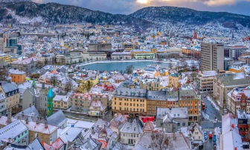
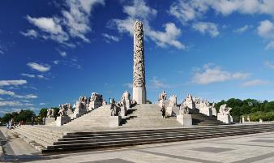
เที่ยง บริการอาหารกลางวัน ณ ภัตตาคาร
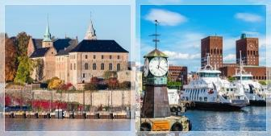
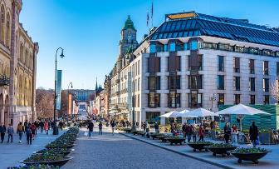
นำท่านเดินทางเข้าสู่ตัวเมืองออสโล นำท่านชม “กรุงออสโล” Oslo เมืองหลวงของนอร์เวย์ ผสมผสานความทันสมัยของเมืองและความงามตามธรรมชาติได้อย่างลงตัว เมืองออสโลมีการพัฒนาอย่างต่อเนื่อง เดินเล่นไปตามถนนและละแวกที่มีชีวิตชีวา เมืองนี้จึงเป็นเมืองที่มีประชากรมากที่สุดในนอร์เวย์ เป็นศูนย์กลางทางการเมือง เศรษฐกิจ และวัฒนธรรมของประเทศ นำท่านเข้าชมสวนประติมากรรมวิเกลันด์ ซึ่งเป็นสวนประติมากรรมที่ใหญ่ที่สุดในโลกที่สร้างโดยศิลปินเพียงคนเดียว โดยมีประติมากรรมมากกว่า 200 ชิ้นที่ทำจากบรอนซ์ หินแกรนิต และเหล็กดัด โดย Gustav Vigeland ชมเมืองออสโล เมืองหลวงแสนสวยของประเทศนอร์เวย์ ใจกลางเมืองมีขนาดกะทัดรัดและสามารถเดินได้ มีอาคารเก่าแก่ สถาปัตยกรรมสมัยใหม่ และพื้นที่ริมน้ำที่ได้รับการปรับปรุงใหม่ครั้งใหญ่ในช่วงไม่กี่ปีที่ผ่านมา พบทุกสิ่งตั้งแต่สถาปัตยกรรมและพิพิธภัณฑ์ระดับโลกไปจนถึงบาร์ฮิป ร้านค้า และคาเฟ่แต่ละเขตมีเสน่ห์เฉพาะตัว

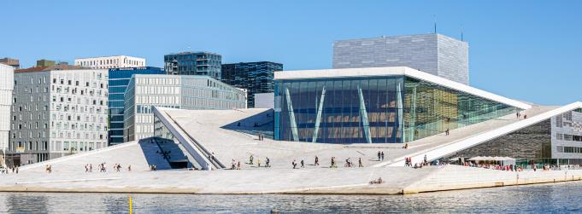
นำท่านชมวิวทิวทัศน์ย่านเอเคอร์บรูค (Aker Brygge) ย่านช้อปปิ้งข้างท่าเรือเป็นที่นิยมแห่งหนึ่งของนักท่องเที่ยว และที่ตั้งของศาลาว่าการ (Town Hall) แนวอาร์ตเดคโคสถาปัตยกรรมที่ดูทันสมัย ประดับไปด้วยน้ำพุ สวน และประติมากรรมเติมแต่งให้ดูกลมกลืนใกล้กันเป็น The Nobel Peace Centre สถานที่ ที่มีการจัดแสดงเกี่ยวกับผู้ที่ได้รับรางวัลอันทรงเกียรติ และไกลออกไปคือโรงโอเปร่า ที่ถูกสร้างขึ้นมาใหม่ด้วยแนวคิดสถาปัตยกรรมร่วมสมัย ผ่านชมโบสถ์โดมคาทีดราล ตึกรัฐสภา พระราชวังราชวงศ์นอร์เวย์ จากนั้นอิสระทุกท่านช้อปปิ้งตามอัธยาศัยใน “ย่านคาร์ล โจฮัน เกต” (Karl Johans Gate) ย่านการค้าที่ใหญ่ที่สุดในประเทศนอร์เวย์
ค่ำ บริการอาหารมื้อค่ำ ณ ภัตตาคาร
พักที่: RADISSON BLU PARK HOTEL หรือที่พักระดับใกล้เคียง
วันที่เก้าของการเดินทาง (9) สนามบินออสโล – สนามบินสุวรรณภูมิ
เช้า บริการอาหารเช้า ณ ห้องอาหารของโรงแรม / ได้เวลาอันสมควร นำท่านเดินทางสู่ สนามบินออสโล
13.30 ออกเดินทางสู่ สนามบินสุวรรณภูมิ โดยสายการบินไทย แอร์เวย์ เที่ยวบินที่ TG 955
วันที่สิบของการเดินทาง (10) สนามบินสุวรรณภูมิ
06.20 เดินทางถึง สนามบินสุวรรณภูมิ โดยสวัสดิภาพ พร้อมความประทับใจ
**************************** Magic of The North 2026 ****************************
*** หมายเหตุ...โปรแกรมการเดินทางอาจเปลี่ยนแปลงได้ตามความเหมาะสม เนื่องจากสภาพ ลม ฟ้า อากาศ การจราจร การล่าช้าของสายการบิน และสถานการณ์ในต่างประเทศที่ทางคณะเดินทางในขณะนั้น เพื่อความเหมาะ และความปลอดภัยในการเดินทาง บริษัทฯ ได้มอบหมายให้ หัวหน้าทัวร์ผู้นำทัวร์ มีอำนาจตัดสินใจ ณ ขณะนั้นทั้งนี้การตัดสินใจ จะคำนึงถึงความเป็นไปได้ ความเหมาะสม และผลประโยชน์ของหมู่คณะเป็นสำคัญ

อัตราค่าบริการ * รวมค่าวีซ่า * น้ำดื่มบริการบนรถ
กำหนดการเดินทาง | ผู้ใหญ่  พักห้องละ 2 ท่าน | เด็กอายุต่ำกว่า 12 ปี  พักกับผู้ใหญ่ 1 ท่าน | เด็กอายุต่ำกว่า 12 ปี  พักกับผู้ใหญ่ 2 ท่าน  (เสริมเตียง) | พักเดี่ยว  เพิ่มท่านละ
18 – 27 ก.ย.69  รวมล่าแสงเหนือ | 175,900 | 175,900 | 175,900 | 45,900
01 – 10 ต.ค.69  รวมล่าแสงเหนือ | 175,900 | 175,900 | 175,900 | 45,900
18 – 27 ต.ค.69  รวมล่าแสงเหนือ | 175,900 | 175,900 | 175,900 | 45,900
30 ต.ค. – 08 พ.ย.69  รวมล่าแสงเหนือ | 175,900 | 175,900 | 175,900 | 45,900
11 – 20 พ.ย.69  รวมล่าแสงเหนือ | 175,900 | 175,900 | 175,900 | 45,900
* ท่านใดต้องการเดินทางด้วยที่นั่งชั้นธุรกิจราคาพิเศษ กรุณาติดต่อเจ้าหน้าที่ฝ่ายขาย
* กรุณาสำรองที่นั่งล่องหน้าอย่างน้อย 8 สัปดาห์ เพื่อความสะดวกในการยื่นวีซ่า

อัตราค่าบริการนี้รวม
1. ค่าตั๋วเครื่องบินไป-กลับ กรุงเทพฯ – ออสโล – กรุงเทพฯ (รวมไฟล์ภายในประเทศสองเที่ยวบิน)
2. ค่ารถปรับอากาศนำเที่ยวตามระบุไว้ในรายการ พร้อมคนขับรถที่ชำนาญเส้นทาง กฎหมายในยุโรปไม่อนุญาตให้คนขับรถเกิน 12 ช.ม./วัน
3. โรงแรมที่พักตามระบุหรือเทียบเท่าในระดับเดียวกัน โรงแรมส่วนใหญ่ในสวิตเซอร์แลนด์จะไม่มีเครื่องปรับอากาศ เนื่องจากอยู่ในแถบที่มีอุณหภูมิต่ำและราคาโรงแรมจะปรับขึ้น 3-4 เท่าตัว หากวันเข้าพักตรงกับงานเทศกาลเทรดแฟร์หรือการประชุมต่างๆ อันเป็นผลที่ทำให้ต้องมีการปรับเปลี่ยนย้ายเมือง โดยคำนึงถึงความเหมาะสมเป็นหลัก
4. ค่าอาหารที่ระบุในรายการ ให้ท่านได้เลิศรสกับอาหารท้องถิ่นในแต่ละประเทศ
5. ค่าบริการนำทัวร์โดยหัวหน้าทัวร์ผู้มีประสบการณ์นำเที่ยวให้ความรู้ และคอยดูแลอำนวยความสะดวกตลอดการเดินทาง
6. ค่าประกันสุขภาพและการเกิดอุบัติเหตุในการเดินทางวงเงินท่านละ 1,000,000 บาท (ตามเงื่อนไขกรมธรรม์)
7. ค่าธรรมเนียมในการยื่นวีซ่ายุโรปหรือกลุ่มเชงเก้นวีซ่า และค่าธรรมเนียมวีซ่า ทางสถานทูตไม่คืนให้ท่านไม่ว่าท่านจะผ่านการพิจารณาหรือไม่ก็ตาม
9. น้ำดื่มบนรถโค้ชวันละ 1 ขวด

อัตราค่าบริการนี้ไม่รวม
1. ค่าภาษีมูลค่าเพิ่ม 7 % และค่าภาษีหัก ณ ที่จ่าย 3 %
2. ค่าใช้จ่ายส่วนตัว อาทิ ค่าโทรศัพท์, ค่าซักรีด, ค่าเครื่องดื่มและอาหารนอกเหนือจากที่ระบุในรายการ
3. ค่าผกผันของภาษีน้ำมันที่ทางสายการบินแจ้งเปลี่ยนแปลงกะทันหัน
4. ค่าทิปพนักงานขับรถและบริกรตลอดการเดินทาง วันละ 3 ยูโร 8 วัน (ท่านละ 24 ยูโร)
5. ทิปหัวหน้าทัวร์ วันละ 100 บาท ต่อท่านต่อวัน (1,000 บาท หากท่านประทับใจในการบริการ)
6. ค่าธรรมเนียมการเลื่อนตั๋วขากลับ(กรณีอยู่ต่อ)
เงื่อนไขการสำรองที่นั่ง และการชำระเงิน
1. กรุณาจองล่วงหน้าพร้อมชำระงวดแรก 80,000 บาท เมื่อจอง พร้อมส่งสำเนาหน้าหนังสือเดินทาง (Passport) มายังบริษัท และค่าใช้จ่ายส่วนที่เหลือกรุณาชำระก่อนการเดินทางไม่น้อยกว่า 20 วัน มิฉะนั้นจะถือว่าท่านยกเลิกการเดินทาง
2. เนื่องจากรายการทัวร์นี้เป็นแบบเหมาจ่ายเบ็ดเสร็จ หากท่านสละสิทธิ์การใช้บริการใดๆตามรายการ หรือถูกปฏิเสธการเข้า และออกประเทศไม่ว่าในกรณีใดก็ตาม บริษัทฯ ขอสงวนสิทธิ์ไม่คืนเงินในทุกกรณี
3. บริษัทฯ ขอสงวนสิทธิ์ยกเลิกการเดินทางก่อนล่วงหน้า 2 วัน ซึ่งจะเกิดขึ้นได้ก็ต่อเมื่อไม่สามารถทำกรุ๊ปได้อย่างน้อย 6 ท่าน หรือ ผู้ร่วมเดินทางในคณะไม่ผ่านการพิจารณาวีซ่าและผลตรวจโควิด-19 เป็นบวก ทำให้ผู้เดินทางในคณะไม่ครบ 6 ท่าน ซึ่งในกรณีนี้ ทางบริษัทฯ ยินดีคืนเงินให้ทั้งหมดหลังหักค่าธรรมเนียมวีซ่าเชงเก้น และค่าบริการในการยื่นวีซ่า
4. บริษัทฯ ขอสงวนสิทธิ์ที่จะเปลี่ยนแปลงรายละเอียดบางประการในทัวร์นี้ เมื่อเกิดเหตุจำเป็น สุดวิสัย จนไม่อาจแก้ไขได้ และจะไม่รับผิดชอบใดๆ ในกรณีที่สูญหาย สูญเสียหรือได้รับบาดเจ็บ ที่นอกเหนือความ รับผิดชอบของหัวหน้าทัวร์และเหตุสุดวิสัยบางประการเช่น การนัดหยุดงาน ภัยธรรมชาติ การจลาจล ต่างๆ
5. เมื่อท่านได้ชำระเงินมัดจำหรือทั้งหมด ไม่ว่าจะเป็นการชำระผ่านตัวแทนของบริษัทฯ หรือชำระโดยตรงกับทางบริษัทฯ ทางบริษัทฯ จะขอถือว่าท่านรับทราบและยอมรับในเงื่อนไขต่างๆของบริษัทฯ ที่ได้ระบุไว้โดยทั้งหมด
หมายเหตุ
1. บริษัทฯ จะทำการยื่นวีซ่าของท่านก็ต่อเมื่อ ได้รับคิวการตอบรับจากทางสถานทูต เนื่องจากบริษัทฯ จะต้องใช้เอกสารต่างๆที่สำคัญในการยื่นวีซ่า อาทิ ตั๋วเครี่องบิน ห้องพักที่คอนเฟิร์มมาจากทางยุโรป ประกันการเดินทาง ฯลฯ
2. หากในช่วงที่ท่านเดินทางคิววีซ่ากรุ๊ปในการยื่นวีซ่าเต็ม ทางบริษัทต้องขอสงวนสิทธิ์ในการยื่นวีซ่าเดี่ยว ซึ่งทางท่านจะต้องเดินทางมายื่นวีซ่าด้วยตัวเอง ตามวัน และเวลานัดหมายจากทางสถานทูต โดยมีเจ้าหน้าที่ของบริษัทคอยดูแล และอำนวยความสะดวก
3. เอกสารต่างๆที่ใช้ในการยื่นวีซ่าท่องเที่ยวทวีปยุโรป ทางสถานทูตเป็นผู้กำหนดออกมา มิใช่บริษัททัวร์เป็นผู้กำหนด ท่านที่มีความประสงค์จะยื่นวีซ่าท่องเที่ยวทวีปยุโรป กรุณาจัดเตรียมเอกสารให้ถูกต้อง และครบถ้วนตามที่สถานทูตต้องการ เพราะจะมีผลต่อการพิจารณาวีซ่าของท่าน บริษัททัวร์เป็นแต่เพียงตัวกลาง และอำนวยความสะดวกในการยื่นวีซ่าเท่านั้น มิได้เป็นผู้พิจารณาว่าวีซ่าให้กับทางท่าน
4. กรณีวีซ่าที่ท่านยื่นไม่ผ่านการพิจารณา และคณะสามารถออกเดินทางได้ ท่านจะต้องเสียค่าใช้จ่ายจริงที่เกิดขึ้นดังต่อไปนี้
- ค่าธรรมเนียมการยื่นวีซ่าและค่าดำเนินการ ทางสถานทูตจะไม่คืนค่าธรรมเนียมใดๆทั้งสิ้นแม้ว่าจะผ่านหรือไม่ผ่านการพิจารณา
- ค่ามัดจำตั๋วเครื่องบิน หรือตั๋วเครื่องบินที่ออกมาจริง ณ วันยื่นวีซ่า ซึ่งตั๋วเป็นเอกสารที่สำคัญในการยื่นวีซ่า หากท่านไม่ผ่านการพิจารณา ตั๋วเครื่องบินถ้าออกตั๋วมาแล้วจะต้องทำการ REFUND โดยจะมีค่าธรรมเนียมที่ท่านต้องถูกหักบางส่วน และส่วนที่เหลือจะคืนให้ท่านภายใน 45-60 วัน (ตามกฎของแต่ละสายการบิน) ถ้ายังไม่ออกตั๋วท่านจะเสียแต่ค่ามัดจำตั๋วตามจริงเท่านั้น
- ค่าห้องพักในทวีปยุโรป ถ้าคณะออกเดินทางได้ และท่านไม่ผ่านการพิจารณาวีซ่า ตามกฎท่านจะต้องโดนค่าห้องพักของการเดินทางหากท่านไม่ปรากฏตัวตามวันที่เข้าพัก ทางโรงแรมจะต้องยึดค่าห้อง 100% ในทันที ทางบริษัทจะแจ้งให้ท่านทราบ และมีเอกสารชี้แจงให้ท่านเข้าใจ
5. หากท่านผ่านการพิจารณาวีซ่า แล้วยกเลิกการเดินทางทางบริษัทขอสงวนสิทธิ์ในการยึดค่าใช้จ่ายทั้งหมด 100%
6. ทางบริษัทเริ่มต้น และจบ การบริการ ที่สนามบินสุวรรณภูมิ กรณีท่านเดินทางมาจากต่างจังหวัด หรือต่างประเทศ และจะสำรองตั๋วเครื่องบิน หรือพาหนะอย่างหนึ่งอย่างใดที่ใช้ในการเดินทางมาสนามบิน ทางบริษัทจะไม่รับผิดชอบค่าใช้จ่ายในส่วนนี้ เพราะเป็นค่าใช้จ่ายที่นอกเหนือจากโปรแกรมการเดินทางของบริษัท ฉะนั้นท่านควรจะให้กรุ๊ป FINAL 100% ก่อนที่จะสำรองยานพาหนะ
เงื่อนไขการยกเลิก
1. ยกเลิกก่อนการเดินทาง 40 วัน - คืนค่าใช้จ่ายทั้งหมด ยกเว้นกรุ๊ปที่เดินทางช่วงวันหยุด หรือเงินค่ามัดจำที่ต้องการันตีที่นั่งกับสายการบิน หรือ กรุ๊ปที่มีการการันตีค่ามัดจำที่พักโดยตรงหรือโดยการผ่านตัวแทนในประเทศ หรือต่างประเทศและไม่อาจขอคืนเงินได้ (ค่าใช้จ่ายตามความเป็นจริง)
2. ยกเลิกก่อนการเดินทาง 20 – 39 วันขึ้นไป – เก็บค่าใช้จ่าย 50 % ของราคาทัวร์
3. ยกเลิกก่อนการเดินทาง 1 – 19 วัน – เก็บค่าบริการทั้งหมด 100 %
เอกสารที่ใช้ประกอบในการยื่นวีซ่า
(ต้องมาโชว์ตัวที่สถานทูตพร้อมสแกนนิ้วมือทุกท่าน)
• หนังสือเดินทาง (ตัวจริง) ที่เหลืออายุใช้งานไม่ต่ำกว่า 6 เดือน และมีหน้าหนังสือเดินทางว่างอย่างน้อย 3 หน้า
• รูปถ่ายสี ฉากหลังเป็นสีขาวเท่านั้น ขนาด 1.5 x 2 นิ้ว จำนวน 3 รูป (ต้องถ่ายไว้ไม่เกิน 6 เดือน) หน้าตรง ไม่สวมแว่นตา ไม่ยิ้มเห็นฟัน ขึ้นอยู่กับประเทศที่จะเดินทาง
• หลักฐานแสดงสถานะการทำงาน 1 ชุด
*** กรณีค้าขาย/เจ้าของกิจการ: หลักฐานทางการค้า เช่น สำเนาใบรับรองจากกระทรวงพาณิชย์หรือใบทะเบียนการค้าที่มีชื่อผู้เดินทาง หรือหรือหนังสือรับรองบริษัทฯ อายุย้อนหลังไม่เกิน 3 เดือน (นับจากวันที่จะยื่นวีซ่า)
*** กรณีพนักงานและผู้ถือหุ้น: หนังสือรับรองการทำงาน (ตัวจริง)เป็นภาษาอังกฤษ ระบุตำแหน่ง เงินเดือน และวันเริ่มงาน พร้อมสลิปเงินเดือน ย้อนหลัง 3 เดือน อายุย้อนหลังไม่เกิน 1 เดือน (นับจากวันที่จะยื่นวีซ่า)
*** กรณีข้าราชการ: หนังสือรับรองจากต้นสังกัด (ตัวจริง) เป็นภาษาอังกฤษ ระบุตำแหน่ง เงินเดือน และวันเริ่มงานพร้อมสลิปเงินเดือนย้อนหลัง 3 เดือน อายุย้อนหลังไม่เกิน 1 เดือน (นับจากวันที่จะยื่นวีซ่า)
*** กรณีนักเรียนและนักศึกษา: หนังสือรับรองการเป็นนักเรียนหรือนักศึกษา (ตัวจริง) เป็นภาษาอังกฤษจากสถาบันที่ศึกษาอยู่ อายุย้อนหลังไม่เกิน 1 เดือน (นับจากวันที่จะยื่นวีซ่า)
• หนังสือแสดงการเคลื่อนไหวทางบัญชี (Bank Statement) (ตัวจริง) ของบัญชีออมทรัพย์ ย้อนหลัง 6 เดือน โดยต้องมีเลขที่บัญชีระบุอยู่ทุกหน้า (สถานทูตพิจารณาบัญชีออมทรัพย์เป็นอันดับแรก) แต่ในกรณีที่ยอดเงินในบัญชีออมทรัพย์ไม่ถึง 6 หลัก สามารถแนบ Statement สมุดบัญชีฝากประจำเพิ่มเติมในการยื่นได้) (สถานทูตไม่รับบัญชีกระแสรายวัน)
• หนังสือรับรองจากธนาคาร (สถานทูตพิจารณาบัญชีออมทรัพย์เป็นอันดับแรก) ในการออกจดหมายรับรองกรุณาระบุคำว่า TO WHOM IT MAY CONCERN แทนการใช้ชื่อแต่ละสถานทูต (เนื่องจากประเทศในยุโรปเข้าร่วมกลุ่มยูโรโซน) กรุณาสะกดชื่อให้ตรงกับหน้าพาสปอร์ต และหมายเลขบัญชีเล่มเดียวกับ Statement ที่ท่านจะใช้ยื่นวีซ่า (ใช้เวลาดำเนินการขอประมาณ 3-5 วันทำการ) โดยต้องทำแยกกัน ระบุตามชื่อผู้เดินทาง 1 ท่าน / 1 ฉบับ (ตัวจริง /ไม่สามารถถ่ายเอกสารได้)
***ในกรณีเป็น บิดา/มารดา/บุตร, สามี/ภรรยา และญาติ (สามารถรับรองค่าใช้จ่ายให้กันได้) ***
• กรณีเด็กอายุต่ำกว่า 20 ปีบริบูรณ์ หากเด็กไม่ได้เดินทางกับบิดา / มารดาคนใดคนหนึ่ง หรือบิดามารดาไม่ได้เดินทางทั้งสองคน ต้องมีจดหมายยินยอมให้เดินทางไปต่าง ประเทศจากบิดา & มารดา ซึ่งจดหมายต้องออกโดยที่ว่าการอำเภอ โดยระบุประเทศและวันเดินทาง (ตัวจริง)
• สำเนาบัตรประชาชน / สำเนาทะเบียนบ้าน อย่างละ 1 ชุด / สำเนาสูติบัตร 1 ชุด (กรณีอายุต่ำกว่า 20 ปี)
• สำเนาทะเบียนสมรส / สำเนาทะเบียนหย่า / สำเนาใบมรณะบัตร (กรณีหม้าย) / สำเนาใบเปลี่ยนชื่อ-สกุล อย่างละ 1 ชุด (ถ้ามี)
*** กรณีที่สถานทูตมีการเรียกสัมภาษณ์ กรุณาเตรียมเอกสารตัวจริงทั้งหมด ไปในวันนัดสัมภาษณ์ด้วย ***
*** สถานทูตอาจมีการขอเอกสารอย่างอื่นเพิ่มเติม ตามดุลพินิจของสถานทูต อย่างกะทันหัน จึงขอความกรุณาเตรียมเอกสารเพิ่มเติมให้ครบถ้วน ตามที่สถานทูตขอ เพื่อความสะดวกในการพิจารณาอนุมัติ ออกวีซ่าสำหรับสถานทูต ***
• การบิดเบือนข้อเท็จจริงประการใดก็ตามอาจจะถูกระงับมิให้เดินทางเข้าประเทศในกลุ่มเชงเก้นเป็นการถาวร และถึงแม้ว่าท่านจะถูกปฏิเสธวีซ่าสถานทูตไม่คืนค่าธรรมเนียมที่ได้ชำระไปแล้วและหากต้องการขอยื่นคำร้องใหม่ก็ต้องชำระค่าธรรมเนียมใหม่ทุกครั้ง
• หากสถานทูตมีการสุ่มเรียกสัมภาษณ์บางท่าน ทางบริษัทฯขอความร่วมมือในการเชิญท่านไปสัมภาษณ์ตามนัดหมายและโปรดแต่งกายสุภาพ ทั้งนี้ทางบริษัทฯ จะส่งเจ้าหน้าที่ไปอำนวยความสะดวก และประสานงานตลอดเวลาและหากสถานทูตขอเอกสารเพิ่มเติมทางบริษัทใคร่ขอรบกวนท่านจัดส่งเอกสารดังกล่าวเช่นกัน
• กรณีที่ท่านยกเลิกการเดินทางภายหลังจากได้วีซ่าแล้ว ทางบริษัทฯขอสงวนสิทธิ์ในการแจ้งสถานทูตยกเลิกวีซ่า
ของท่าน เนื่องจากการขอวีซ่าในแต่ละประเทศจะถูกบันทึกไว้เป็นสถิติในนามของบริษัทฯ
• ทางสถานทูตจะรับพิจารณาเฉพาะท่านที่มีเอกสารพร้อมและมีความประสงค์ที่จะเดินทางไปท่องเที่ยวยังประเทศตามที่ระบุเท่านั้น การปฏิเสธวีซ่าอันเนื่องมาจากหลักฐานในการขอยื่นวีซ่าปลอมหรือผิดวัตถุประสงค์ในการยื่นขอวีซ่าท่องเที่ยว ทางบริษัทฯ ขอสงวนสิทธิ์ในการคืนเงิน โดยจะหักค่าใช้จ่ายที่เกิดขึ้นจริงและจะคืนให้ท่านหลังจากทัวร์ออกเดินทางภายใน 30 วัน โปรแกรมการเดินทางอาจเปลี่ยนแปลงได้ตามความเหมาะสม ทั้งนี้จะคำนึงถึงประโยชน์และความปลอดภัยของผู้เดินทางเป็นหลัก

